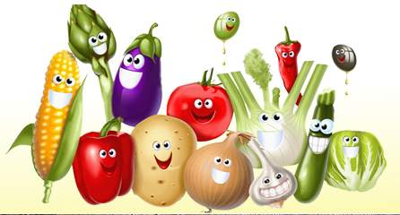
Полезные свойства овощей и фруктов для детей
Овощи
Овощи играют важную роль в развитии ребенка. Витамины, микроэлементы, углеводы, пищевые волокна (клетчатка), пектиновые веществ и фитонцидоиды, - далеко не полный перечень полезных составляющих овощей. Содержание органических кислот и эфирных масел активизирует работу пищеварения. Дубильные вещества снимают воспалительные. А экологически чистая вода, содержащаяся в овощах необходимо растущему организму ребенка.
Овощные блюда довольно интересны и разнообразны: овощные гарниры, запеканки, пудинги, рагу, котлеты и т.д. Сырые овощи еще более полезны и энергетически заряжены природой. С одного года готовьте малышу салаты, натирая овощи на мелкой терке.
Фрукты и ягоды
Фрукты они богаты витамином С, уберегающим ребенка от инфекций, витамином А, поддерживающим зрение, состояние кожи и слизистых оболочек, фолиевой кислотой, которая отвечает за обмен веществ и кровообразование. Фрукты содержат много минеральных веществ, железа, полезного для крови. Еще один немаловажный компонент фруктов и ягод – пектины, которые выводят из детского организма вредные соединения. Клетчатка, составляющая большую часть фрукта, способствует пищеварению. Также фрукты и ягоды содержат органические кислоты, эфирные масла, дубильные вещества, что придает плодам особый неповторимый вкус, аромат, возбуждая аппетит малыша.
Фрукты и овощи придадут вашему малышу сияющий здоровый вид и приблизят его к природе!

